**Učivo pro 5.C 6.– 9. 4.**

**ČESKÝ JAZYK**

Učebnice str. 101-104

Písemně - str. 101 Sloh - Líčení zážitku z procházky přírodou (parkem).Pozoruj a popiš změny spojené s jarem. Jak se cítíš před a po procházce. Rozsah práce alespoň jedna strana sešitu.

Pracovní sešit – Procvičujeme pravopis přídavných jmen

str.9/4, 10/8, 13/4

**MATEMATIKA**

Učebnice písemně str.20/2,5

str.21/5

Pracovní sešit 2. díl: str.10/6

Početník 2. díl str. 9 cv.1,2

**PŘÍRODOVĚDA**

Vyhledej a připrav si k počítači před hodinou PŘ uvedené učebnice:

* „Život na Zemi – Rozmanitost přírody“ (s obrázkem šimpanze) str.39
* nový pracovní sešit ČLOVĚK A JEHO ZDRAVÍ str.1-3

**ANGLIČTINA**

**Lekce 20 How much is it?**

Učebnice a sešit str. 42 - 43

Připravte si na on- line hodiny Aj plyšáka (nejlépe zvíře ze slovíček v lekci 20) a nakreslete k němu cedulku s anglickou cenovkou, za kolik si ho budeme moci koupit:))

příklady cenovek:  £12.50  £3.15  £1  99p  50p

 - budeme se učit číst anglické cenovky

**VLASTIVĚDA**

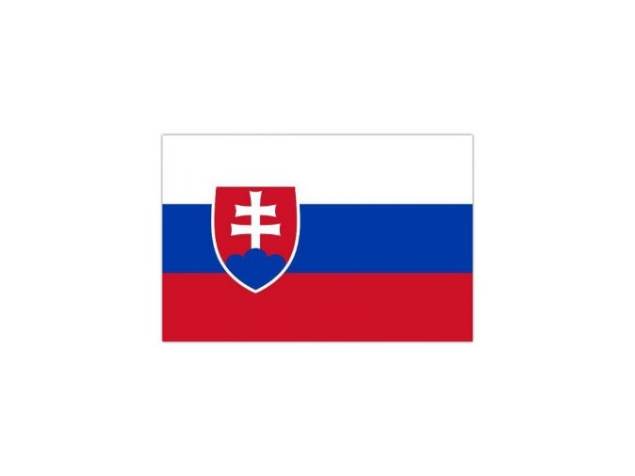Česká republika sousedí se čtyřmi státy: Slovenskem, Polskem, Německem, Rakouskem

**SLOVENSKÁ REPUBLIKA (SLOVENSKO)**

* nachází se na východ od České republiky
* vznikla 1. ledna 1993 po rozdělení Československa

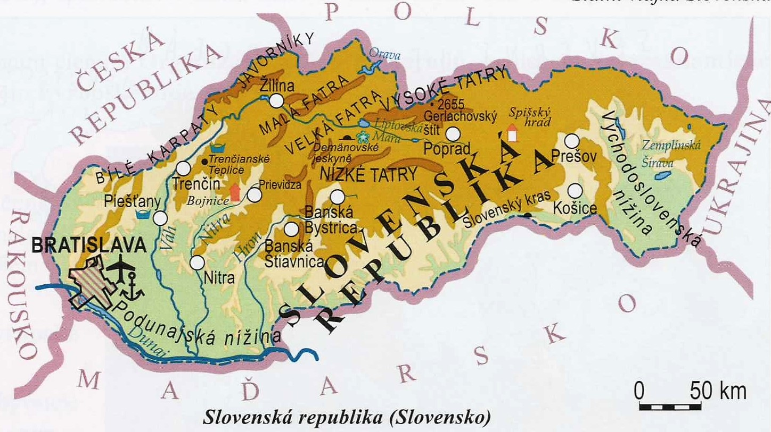

Obyvatelstvo:

přibližně 5 milionů obyvatel

Hlavní město: Bratislava

Další velká města: Košice, Bánská Bystric, Žilina, Nitra, Trenčín, Prešov

Povrch:

* převážně hornatý
* nížiny na jihu Podunajská a východě země Východoslovenská nížina
* většinu povrchu zajímá pohoří Karpaty
* část Karpat má název Vysoké Tatry – nejvyšší hora Gerlachovský štít (2655 m n.m)

Vodstvo:

* Dunaj- přítok Váh (nejdelší řeka, kde je  mnoho vodních elektráren)
* lázně s termálními prameny (Piešťany, Trenčianské Teplice)
* Zemplínská Šírava – velká vodní nádrž, slouží k rekreaci

Zemědělství:

* teplomilné rostliny v nížinách (kukuřice, pšenice, ovoce, zelenina)
* v horských oblastech ovce a krávy,
* dřevozpracující průmysl

Průmysl:

Po roce 1945 se Slovensko stalo vyspělým státem s rozvinutým hutním (Košice) a chemickým (Bratislava) průmyslem.

Turistické cíle:

Vysoké Tatry a Nízké Tatry, zámek Bojnice, Spišský hrad, krasová oblast Slovenský kras, Demänovská jeskyně